**Fundação valeparaibana de ensino**

**Universidade do vale do paraíba - UNIVAP   
Faculdade de engenharia arquiteutra e urbanismo - FEAU**

**Programação para internet**

**LISTA DE EXERCÍCIOS I**

1. Crie uma página web que explique: O que é um navegador web?
2. Crie uma página web que explique: Quais os principais navegadores web existentes no mercado?
3. Crie uma página web que explique: O que é um servidor web?
4. Crie uma página web que explique: O que é um desenvolvedor fullstak?
5. Crie uma página web que explique: O que é um desenvolvedor backend?
6. Crie uma página web que explique: O que é o apache?
7. Crie uma página web que explique: O que é o xampp?
8. Crie uma página web que explique: Quais as diferenças entre documentos estáticos e dinâmicos?
9. Crie uma página web que explique: O que é o http?
10. Crie uma página web que explique: Onde os arquivos web devem ser salvos para funcionar no apache?
11. Crie uma página web que explique: O que é HTML?
12. Crie uma página web que explique: HTML é uma linguagem de programação? Explique.
13. Crie uma pagina HTML que contenha o seu nome escrito com a tag de cabeçalho <h1><h2><h3><h4><h5><h6>.
14. Crie uma pagina HTML que contenha o seu nome completo. Cada letra de seu nome deve estar seqüencialmente em negrito, itálico e sublinhado.
15. Crie uma pagina HTML que contenha o seu nome completo. Cada palavra de seu nome deve estar seqüencialmente em negrito, itálico e sublinhado.
16. Crie uma pagina HTML que contenha o seu nome completo em negrito, itálico e sublinhado.
17. Crie uma pagina HTML com listas não numeradas de: 10 filmes, 10 músicas, 10 Animais, 10 amigos e 10 Cidades. Cada item da lista deve estar seqüencialmente em negrito e itálico.
18. Crie uma pagina HTML com as listas numeradas de: 10 filmes, 10 músicas, 10 animais, 10 amigos e 10 Cidades. Cada item da lista deve estar seqüencialmente em negrito, itálico e sublinhado.
19. Crie uma tabela de preços de produtos de um supermercado. A tabela deve conter 10 produtos e seus preços.
20. Crie uma página que conte um pouco sobre o que você gosta de fazer e que possua as seguintes tags: <b> - Bold text; <strong> - Important text; <i> - Italic text; <em> - Emphasized text; <mark> - Marked text; <small> - Smaller text; <del> - Deleted text; <ins> - Inserted text; <sub> - Subscript text; <sup> - Superscript tex
21. Crie uma Pagina HTML que contenha seu nome Completo alinhado à direita utilizando a tag H1, pule duas linhas e acrescente uma foto sua.
22. Crie uma pagina HTML com uma foto sua alinhada no centro da pagina, pule uma linha e abaixo digite uma descrição da foto em itálico e negrito, a descrição da foto deve estar alinhada a direita.
23. Crie uma pagina HTML que contenha: seu nome em negrito alinhado à direita, pule duas linhas, escreva seu nome em itálico alinhado ao centro.
24. Crie uma pagina que explique o que é um navegador, um servidor, http, WWW e HTML. Utilize todas as tags apresentadas para formatar sua pagina da melhor forma possível, utilize imagens de demonstração.
25. Crie uma tabela que contenha uma lista de nomes e números que representem uma lista de chamada.
26. Escreva seu nome em Verde
27. Escreva seu nome de h1 até h6, define cores e tamanhos diferentes
28. Faça uma tabela como a da figura abaixo:  
    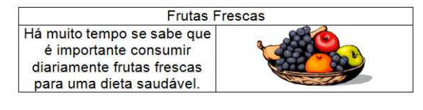
29. Faça uma tabela como a da figura abaixo:  
    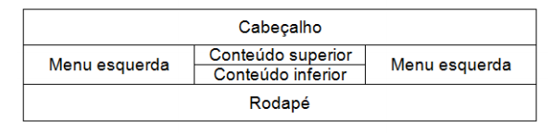
30. Crie a seguinte página usando os conhecimentos de imagens (obs.: utilize qualquer imagem para os exercícios).  
    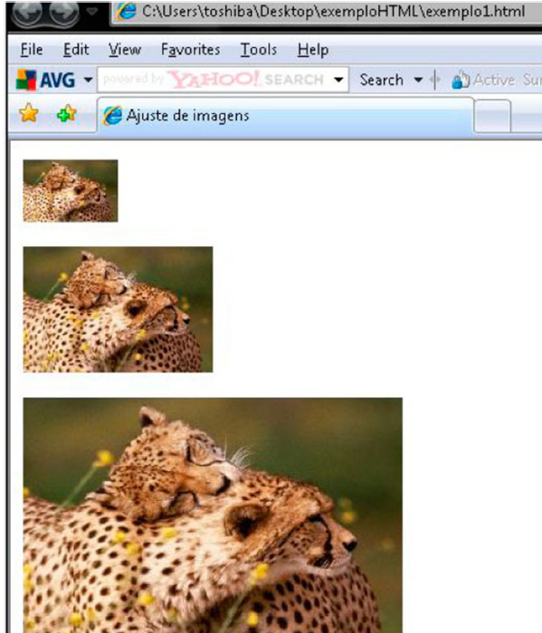
31. Com o seu conhecimento de HTML faça os seguintes comandos:

a) Criar uma página web contendo três imagens de cachorros da raça São Bernardo e uma breve descrição (características) sobre essa raça. Salvar a página com o nome: saobernardo.html (NÃO COLOCAR ACENTUAÇÃO).

b) Criar uma página web contendo três imagens de cachorros da raça Pastor Alemão e uma breve descrição (características) sobre essa raça. Salvar a página com o nome: pastoralemao.html (NÃO COLOCAR ACENTUAÇÃO)

c) Criar uma página web contendo três imagens de cachorros da raça Cocker e uma breve descrição (características) sobre essa raça. Salvar a página com o nome: cocker.html

d) Criar uma página web contendo três links para as páginas da raça São Bernardo, Pastor Alemão e Cocker. Contendo uma breve descrição sobre os cachorros e o título da página como: index.htm. Seja criativo! Salvar a página com o nome: guiaderacas.html (NÃO COLOCAR ACENTUAÇÃO)